Pain d'épices Montignac
la reine du pain d'épice. Sirop d'agave et fructose pour un index glycémique bas.

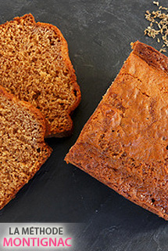

Ingrédients pour 8 personnes

250 g de sirop d'agave
100 g de poudre d'amande et de noisette
150 g de farine intégrale T150
60 g de fructose
1 sachet de levure chimique
Muscade râpée
1 c. à c. de cannelle en poudre
2 c. à c. de quatre épices
1 c. à c. de fleur d'oranger
2 blancs d'œufs
10 cl de lait d'amande sans sucres ajoutés
Préparation : 15 minutes - Temps de cuisson : 1 heure 15

Faites chauffer 250 g de sirop d'agave dans une casserole ou au micro-ondes.
Dans un saladier, mélangez la farine intégrale, la poudre d'amandes et de noisettes, la levure chimique, le fructose et les épices.
Versez le sirop d'agave sur ce mélange, ajoutez la fleur d'oranger et mélangez bien à la spatule.
Faites tiédir le lait d'amande. Préchauffez le four 160 °C (th.5/6).
Tout en remuant, incorporez petit à petit 2 blancs d'œufs, puis le lait d'amande.
Versez la préparation dans un moule à cake recouvert de papier sulfurisé.
Enfournez et laissez cuire pendant 1 h 15.
Démoulez le pain d'épices lorsqu'il a totalement refroidi.
Attendez de préférence 24 heures avant de le déguster.

